2ο Διεθνές Συνέδριο Αθλητικής Καρδιολογίας ¨Sports Cardiology 2021"_10-12 Σεπτεμβρίου 2021_Αθήνα
Απάντηση-Προς: info@tmg.gr
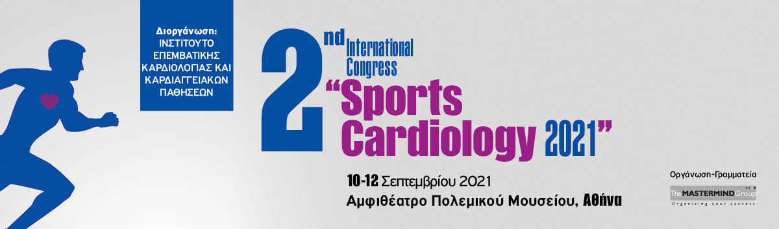
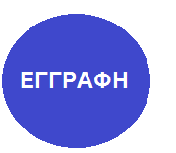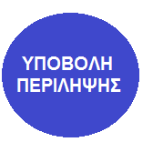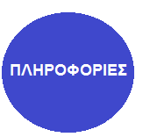
Αγαπητοί συνάδελφοι, φίλες και φίλοι,
Είμαι στην ευχάριστη θέση να σας προσκαλέσω να συμμετέχετε στο 2^{ο} Διεθνές Συνέδριο Αθλητικής Καρδιολογίας “ 2nd International Sports Cardiology Congress 2021” το οποίο θα διεξαχθεί στο Αμφιθέατρο του Πολεμικού Μουσείου Αθηνών στις 10,11 και 12 Σεπτεμβρίου 2021.
Η μεγάλη ανταπόκριση στο 1^{ο} συνέδριο στον αναδυόμενο αυτόν τομέα της καρδιολογίας, στον οποίο εμπλέκονται πολλές ιατρικές ειδικότητες και απαιτείται πολύπλευρη προσέγγιση και αντιμετώπιση, οδήγησε στο να διευρυνθεί η θεματολογία με ένα ακόμα πλουσιότερο επιστημονικό πρόγραμμα.
Στο συνέδριο θα συζητηθούν και θα αναλυθούν κρίσιμα θέματα της καρδιολογίας, όπως ο αιφνίδιος θάνατος αλλά και η γενικότερη διερεύνηση των επιπτώσεων του αθλητισμού στην καρδιαγγειακή υγεία.
Οι υψηλού κύρους επιστήμονες από την Ελλάδα και το εξωτερικό είναι η εγγύηση για την κάλυψη αυτών των θεμάτων με την εξαγωγή πολύτιμων συμπερασμάτων σχετικά με την άσκηση και την επίδραση της στο καρδιαγγειακό σύστημα.
Με πολλή εκτίμηση,
Ο Πρόεδρος του Συνεδρίου
Σπυρίδων Παπαϊωάννου
Επεμβατικός Καρδιολόγος
Διευθυντής Β’ Καρδιολογικής Κλινικής
Ναυτικού Νοσοκομείου Αθηνών

